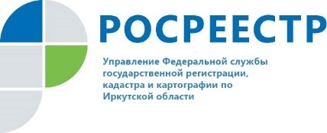
ПРЕСС-РЕЛИЗ
22 февраля 2022 г.

В январе реже покупалось жилье на вторичном рынке

За прошедший месяц 2022 года Управлением Росреестра по Иркутской области зарегистрировано 3454 права собственности на жилые помещения на основании договоров купли-продажи (мены), что составило 76 процентов от общего количества зарегистрированных прав на жилые помещения. Жителями Приангарья в январе этого года регистрировались права собственности на жилые помещения также на основании договоров участия в долевом строительстве – 256, и справок о полной выплате паевого взноса членом жилищного, жилищно-строительного кооперативов - 9. Стоит отметить что в декабре и ноябре прошлого года доля зарегистрированных прав собственности на квартиры вторичного рынка жилья составляла 98 процентов от общего количества приобретенных прав на жилые помещения.

Пресс-служба Управления Росреестра по Иркутской области

